УДК 539.3; 539.5

КОМПОЗИЦИОННЫЕ МАТЕРИАЛЫ НА ОСНОВЕ ФЕНОЛФОРМАЛЬДЕГИДНОЙ СМОЛЫ СФЖ-3031

Бастраков В.М., Лоскутов Ю.В., Юшкова Н.А.

Марийский государственный технический университет, г. Йошкар-Ола, Россия

резюме

Рассмотрены классификация основных материалов для матриц композиционных материалов, влияние материалов матриц на механические и физико-химические свойства полимерных композитов. Проанализированы основные физические состояния фенолформальдегидной смолы и способы контроля данных состояний. Получены температурные и временные зависимости вязкости, их аппроксимированные кривые. Приведен ряд рекомендаций для технологии производства изделий из композитов на основе фенолформальдегидной смолы.

Ключевые слова: композиционные материалы; полимеры; механика конструкций из композитных материалов; свойства связующего

COMPOSITES ON THE BASIS OF PHENOL-FORMALDEHYDE RESINS SFF-3031
Bastrakov V.M., Loskutov Yu.V., Yushkova N.A.

Mari State Technical University, Yoshkar-Ola, Russia

SUMMARY

The classification of the basic materials for binder of composites is reviewed. Mechanical and physical-chemical properties of materials of binder are considered. The main physical states of phenol-formaldehyde resin and the control methods of these states are analyzed. The dependence of viscosity on temperature and its approximated curve are obtained. Besides, the graphs of the viscosity of the resin from the time of its storage are presented.

Key words: composite materials; polymers; mechanics of composite structures; properties of binders

1. ВВЕДЕНИЕ

Качество изделий из полимерных композиционных материалов зависит от их состава и технологии изготовления. Важнейшим компонентом композита является матрица. Требования, предъявляемые к матрицам, можно подразделить на эксплуатационные и технологические. К ним относятся требования, обусловленные механическими и физико-химическими свойствами материала матрицы, которые обеспечивают работоспособность композиции при действии различных эксплуатационных факторов. Наивысшая температура эксплуатации конструкционных композитов определяется теплостойкостью связующего. Теплостойкость непосредственно связана с температурой стеклования полимера, так как при ее достижении модуль упругости резко снижается [1]. Механические свойства матрицы должны обеспечивать эффективную совместную работу армирующих волокон при различных видах нагрузок [2]. Прочностные характеристики материала матрицы являются определяющими при сдвиговых нагрузках композиции, нагружении в направлениях, отличных от ориентации волокон, а также при циклическом нагружении [3].
Природа матрицы определяет уровень рабочих температур композита, характер изменения его свойств при воздействии атмосферных и других факторов. С повышением температуры прочностные и упругие характеристики матричных материалов, также как и прочность их соединения со многими типами волокон, снижаются. После достижения некоторого температурного предела происходит резкое возрастание пластических деформаций, ухудшается несущая способность композита, особенно при сжатии и сдвиге. Матрица также характеризует устойчивость композита к воздействию внешней среды, химическую стойкость, частично теплофизические, электрические и другие свойства.
Для изделий из полимерных композиционных материалов в качестве матриц используются материалы [1,4-7], представленные на рис.1.

Рис.1. Классификация материалов для матриц.
Матрицы для композиционных материалов
Металлические
Полимерные
Керамические и минеральные
Металлы

Сплавы
Термопластические
Термореактивные
Техническая керамика
Стекло
Углерод

2. ФЕНОЛФОРМАЛЬДЕГИДНАЯ СМОЛА КАК МАТРИЦА ДЛЯ КОМПОЗИЦИОННОГО МАТЕРИАЛА

В процессе производства методом порошковой металлургии проявилась нестабильность основных параметров деталей: твердости и прочности [5,6]. В качестве матрицы для этих изделий использовалась фенолформальдегидная смола СФЖ-3031, которая по приведенной классификации относится к полимерным термореактивным материалам. Поэтому возникла необходимость исследовать изменение свойств данной смолы в зависимости от состава, температуры нагрева и времени хранения для целенаправленного регулирования этих характеристик при обеспечении заданных требований к параметрам изделий и стабильности процессов их изготовления.
Основные требования к характеристикам смолы СФЖ-3031 согласно ГОСТ 20907-75:
- плотность раствора - ρ²⁰ (при 20°С): 1,18…1,22, г/см³
- вязкость раствора - η: 250…350, сП
- гарантийный срок хранения – 1,5 месяца со дня изготовления.
Смола жидкая СФЖ-3031 ГОСТ 20907-75 ${\left[−C_{6}H_{3}(\text{OH})−{\text{CH}}_{2}−\right]}_{n}$– продукт поликонденсации фенола С₆Н₅ОН с формальдегидом СН₂=О. Роль реакционно-способных функциональных групп в этих соединениях играют:
- в феноле – три С-Н-связи в орто- и пара-положениях (легче идет замещение в двух орто-положениях);
- в формальдегиде – двойная связь С=О, способная к присоединению по атомам С и О.
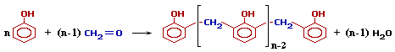
Это определяет возможность образования цепных макромолекул по схеме поликонденсции:
Реакция проводится в присутствии кислых (соляная, серная, щавелевая и другие кислоты) или щелочных катализаторов (аммиак, гидроксид натрия, гидроксид бария).
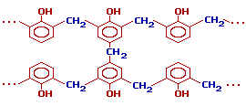
При использовании щелочных катализаторов и избытка альдегида в начальной стадии поликонденсации получаются линейные цепи резола:

Резольная смола в жидком состоянии представляет собой смесь смолы с водой. Такие смеси, содержащие до 35% воды, называются эмульсионными смолами. Частично обезвоженные эмульсионные смолы (с влажностью не больше 20%) называют жидкими смолами. При нагревании смола СФЖ-3031 переходит из резольного состояния в резитол и изменяется ее масса. При этом возможны 3 состояния смолы:
на стадии А (резол) при нагревании плавится и находится в вязкотекучем состоянии;
на стадии В (резитол) образуется из резола при его нагреве до 90-100 °С и находится в вязкоэластическом состоянии.
на стадии С (резит) образуется из резитола при нагреве до температуры выше 100 °С и переходит в твердое состояние.
При дополнительном нагревании линейные цепи резола "сшиваются" между собой за счет групп - СН₂ОН, находящихся в пара-положении фенольного кольца, с образованием трехмерного полимера – резита:

Таким образом, резолы являются термореактивными полимерами, которые при повышенной температуре приобретают пространственную (сетчатую) структуру, становятся неплавкими и нерастворимыми.

3. АНАЛИЗ МЕТОДИК ОПРЕДЕЛЕНИЯ ЗНАЧЕНИЙ ВЯЗКОСТИ СМОЛЫ

Наиболее важным показателем резольной смолы является вязкость [4]. Для исследования изменения вязкости смолы предварительно были проанализированы погрешности измерения по двум методикам определения значений вязкости (проведены параллельные многократные измерения одной и той же пробы смолы):
- по ГОСТ 20907-75 «Смолы фенолформальдегидные жидкие. Технические условия» с использованием вискозиметра ВПЖ-2;
- по методике экспресс-контроля ГОСТ 8420-74 с использованием вискозиметра ВЗ-4.
Динамическая (абсолютная) вязкость η смолы СФЖ-3031 определялась по ГОСТ 20907-75 с использованием вискозиметра ВПЖ-2.
Числовое значение вязкости в сантипуазах (сП) вычисляют по формуле:
η=с⋅τ⋅ρ ²⁰ (1)
где с – постоянная вискозиметра (для ВПЖ-2 с=1 мм²/с²); τ – среднее арифметическое время истечения раствора смолы, с; ρ²⁰ – плотность раствора смолы при 20°С, г/см³.
Плотность раствора смолы определяется по ГОСТ 18329-73:
, (2)
где m₁ – масса пикнометра с испытуемой смолой, г; m₀ – масса пустого пикнометра, г; m₂ – масса пикнометра с водой, г; А – поправка на аэростатические силы, г.
A=0,0012⋅V, (3)
где 0,0012 – плотность воздуха при 20°С, г/см³; V – объем пикнометра, см³.
, (4)
где =0,9982 г/см³ – плотность воды при 20 °С; =0,0012 г/см³ – плотность воздуха при 20°С.
При постоянной вискозиметра с=1 мм²/с² получены следующие результаты:
- среднее арифметическое результатов времени истечения раствора смолы τ=176,11 с;
- плотность раствора смолы ρ²⁰=1,2094 г/см³.
Расчетное значение динамической вязкости смолы по уравнению (1)
η=212,99 сП.
Приближенное определение суммарной погрешности результатов измерений показывает, что она при доверительной вероятности 0,95 в относительной форме составляет менее 1%.
При определении условной вязкости смолы СФЖ-3031 по методике контроля ГОСТ 8420-74 с помощью вискозиметра типа ВЗ-4 с диаметром сопла
4 мм из 6 результатов наблюдений получено среднее значение времени истечения t=40,9 с.
В справочном Приложении ГОСТ 8420-74 (рис.2) приведены графики соотношения условной и динамической (абсолютной) вязкости «Зависимость времени истечения (с) от вязкости (мм²/с) лакокрасочного материала в вискозиметрах с различным диаметром сопла».

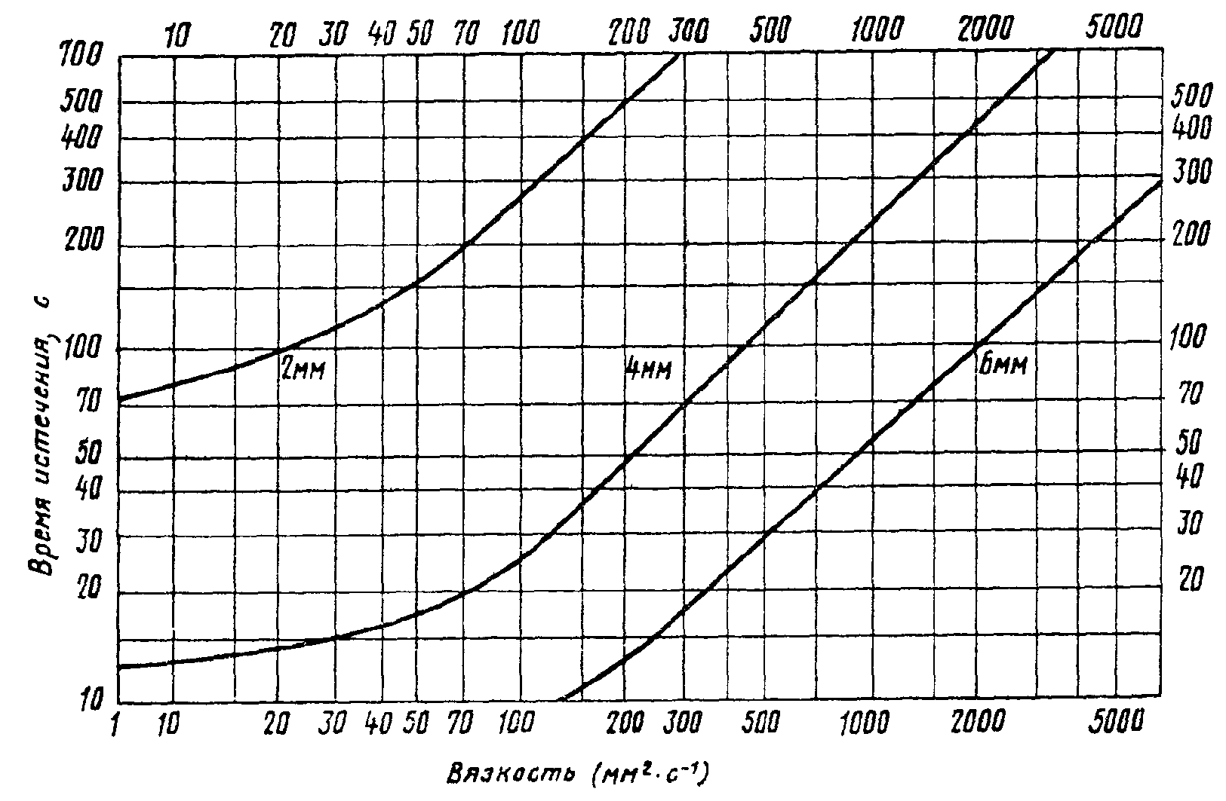

Рис.2. Зависимость времени истечения (с) от вязкости (мм²/с) лакокрасочного материала в вискозиметрах с различным диаметром сопла.

На графике (рис.2) нет числового значения между 100 и 200 мм²/с, тогда при среднем арифметическом значении времени истечения испытуемого материала t=40,9 c кинематическая вязкость ν может быть 170 мм²/с или 180 мм²/с (стокс), что будет соответствовать динамической вязкости
η=170⋅1,2094=205,6 сП или η=180⋅1,2094=217,69 сП.
В табл.1 приведены результаты определения динамической вязкости смолы одной и той же пробы с помощью различных вискозиметров.
Табл.1.
Результаты определения вязкости смолы СФЖ-3031 по разным методикам.

По ГОСТ 20907-75 с использованием вискозиметра ВПЖ-2 | η=212,99 сП
По ГОСТ 8420-74 с использованием вискозиметра ВЗ-4  (при ν=170 мм²/с) | η=205,6 сП
По ГОСТ 8420-74 с использованием вискозиметра ВЗ-4  (при ν=180 мм²/с) | η=217,69 сП

Значение вязкости по ГОСТ 20907-75 с использованием вискозиметра
ВПЖ-2 находится между вероятными значениями, полученными на вискозиметре ВЗ-4, то его можно принять в качестве действительного. Тогда наибольшая разность между значениями, измеренными по ВПЖ-2 и ВЗ-4, составит 7,39 сП (в относительной форме 3,47%).
По графику на рис.2 очень сложно точно определить значение вязкости, поскольку между значениями 100 и 200 имеется линия, на которой не указано значение, и расстояние разделено неравномерно. Линию можно принять как 150, так и 170 мм²/с. Отчего возникает дополнительная субъективная погрешность.
Погрешность измерения расстояния по графику линейкой с ценой деления
1 мм, может быть 0,5 мм, а цена деления каждого мм по оси абсцисс в данном интервале 10 мм²/с. Следовательно, погрешность данного метода увеличивается на 5 мм²/с или 6 сП, что составляет 2,8%.
Следовательно, метод определения вязкости смолы с применением вискозиметра ВЗ-4 по ГОСТ 8420-74 имеет большую погрешность, но этот вискозиметр позволяет проводить измерение вязкости образцов смолы при более высокой температуре, поэтому он был использован для измерения вязкости при нагревании смолы.

4. ИССЛЕДОВАНИЕ ТЕМПЕРАТУРНОЙ ЗАВИСИМОСТИ
ВЯЗКОСТИ СМОЛЫ СФЖ-3031

С течением времени при «старении» резольной смолы наблюдается ее переход в следующую стадию – резитол. Более быстрый и наглядный переход можно наблюдать при нагревании смолы от 20°С до 100°С.
Исходные характеристики образца смолы при температуре 20°С:
- динамическая (абсолютная) вязкость η = 243,68 сП;
- плотность раствора смолы ρ²⁰=1,2184 г/см³.
Образец смолы массой 100 г подвергли постепенному нагреванию. Температура измерялась термометром лабораторным с пределами измерения
от 0 до 350°С, с погрешностью ±1°С. Через 8 минут от начала эксперимента при достижении 70°С появился характерный звук - «потрескивание» смолы, который длился 2 минуты. Это означало испарение воды. Кипения смолы при этом не наблюдалось. При температуре 90°С появились очень маленькие пузырьки. При достижении 100°С эксперимент был завершен.
Полученные значения времени истечения смолы, кинематической и динамической вязкости при различных температурах нагрева приведены в табл. 2, а также показаны на графиках рис.3 и рис.4.

Табл.2.
Зависимость значений вязкости смолы СФЖ-3031 от температуры.

№ измерения | Температура, °С. | Время истечения смолы, с | Кинематическая вязкость, сСт | Динамическая вязкость, сП
1 | 20 | 49,77 | 200 | 243,68
2 | 35 | 41,38 | 170 | 207,13
3 | 40 | 29 | 130 | 158,39
4 | 45 | 22,32 | 85 | 103,56
5 | 55 | 19,5 | 70 | 85,29
6. | 65 | 16,38 | 43 | 52,39
7. | 80 | 15,47 | 33 | 40,21
8. | 100 | 14,7 | 27 | 32,90

Аппроксимация полученных экспериментальных значений динамической вязкости в зависимости от температуры имеет вид:

η=23723,3∙T^{-1,42} (5)

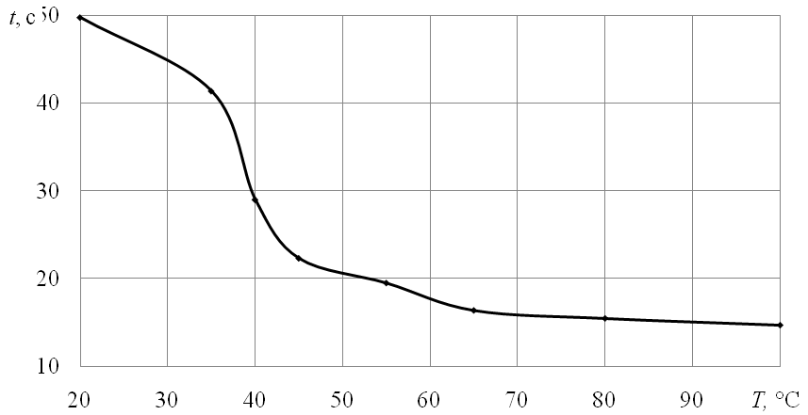
Рис.3. Влияние температуры нагрева смолы на время истечения в вискозиметре.

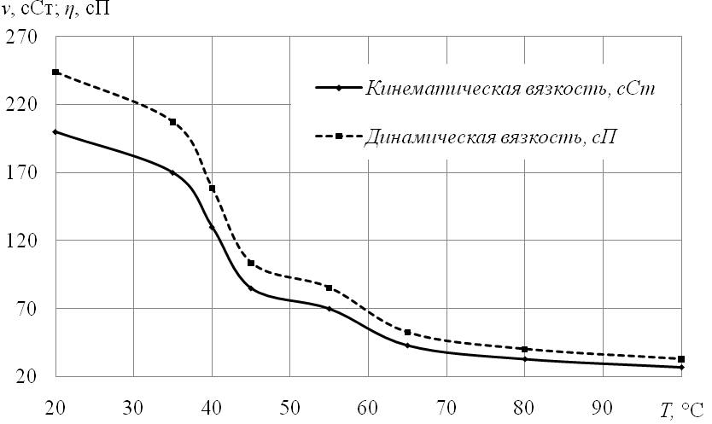
Рис.4. Зависимость значений вязкости от температуры.

На рис.5 приведены теоретические и экспериментальные кривые данной зависимости, которые показывают хорошую сходимость.
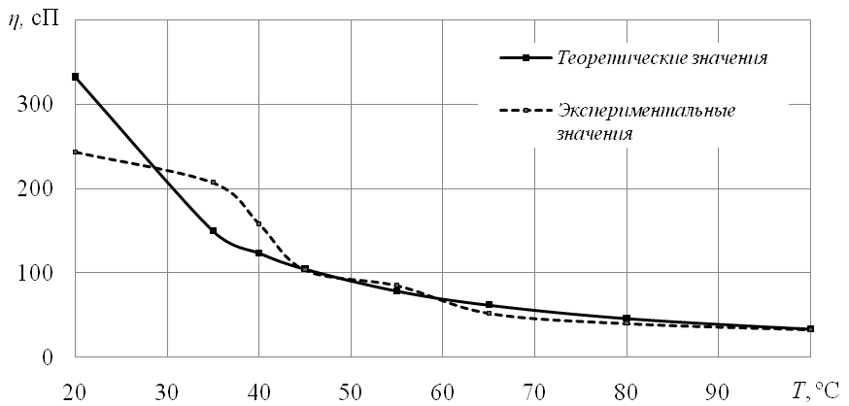
Рис.5. Зависимость теоретических и экспериментальных значений динамической вязкости от температуры.
При увеличении температуры до 65°С вязкость смолы уменьшается существенно, но при дальнейшем нагреве она уменьшается незначительно. При нагревании смолы до температуры 75-80°С начинается испарение воды и постепенный переход смолы на стадию В (резитол). После достижения температуры 100°С проба охлаждалась до нормальной температуры. При этом вязкость возрастала примерно по той же закономерности, как и уменьшалась при нагревании, но с большими значениями в связи с уменьшением содержания воды. При достижении 20°С по методике ГОСТ 20907-75 с использованием вискозиметра ВПЖ-2 определены значения вязкости и плотности смолы. Эти характеристики той же пробы были определены через неделю ее хранения при нормальной температуре. Полученные значения приведены в табл.3.

Табл.3.
Динамическая вязкость и плотность смолы СФЖ-3031 при переходе из резольного состояния в резитол.

Смола СФЖ-3031 | Динамическая (абсолютная) вязкость η, сП | Плотности раствора смолы ρ²⁰, г/см³
на стадии А (резол) | 236,479 | 1,218
на стадии В (резитол) | 524,678 | 1,235
на стадии В (резитол) через 7 дней (переход на стадию С) | 2320,296 | 1,263

После охлаждения смолы до температуры 20°С определялось изменение массы образца:
- масса образца смолы до эксперимента m₁=100 г,
- масса образца смолы после эксперимента m₂=98,05 г.
Таким образом, масса содержащейся (растворенной) воды: m_{в}=m₁–m₂=1,95 г, что оставляет 1,95% от исходной массы смолы.

Резит | Характеристика образца
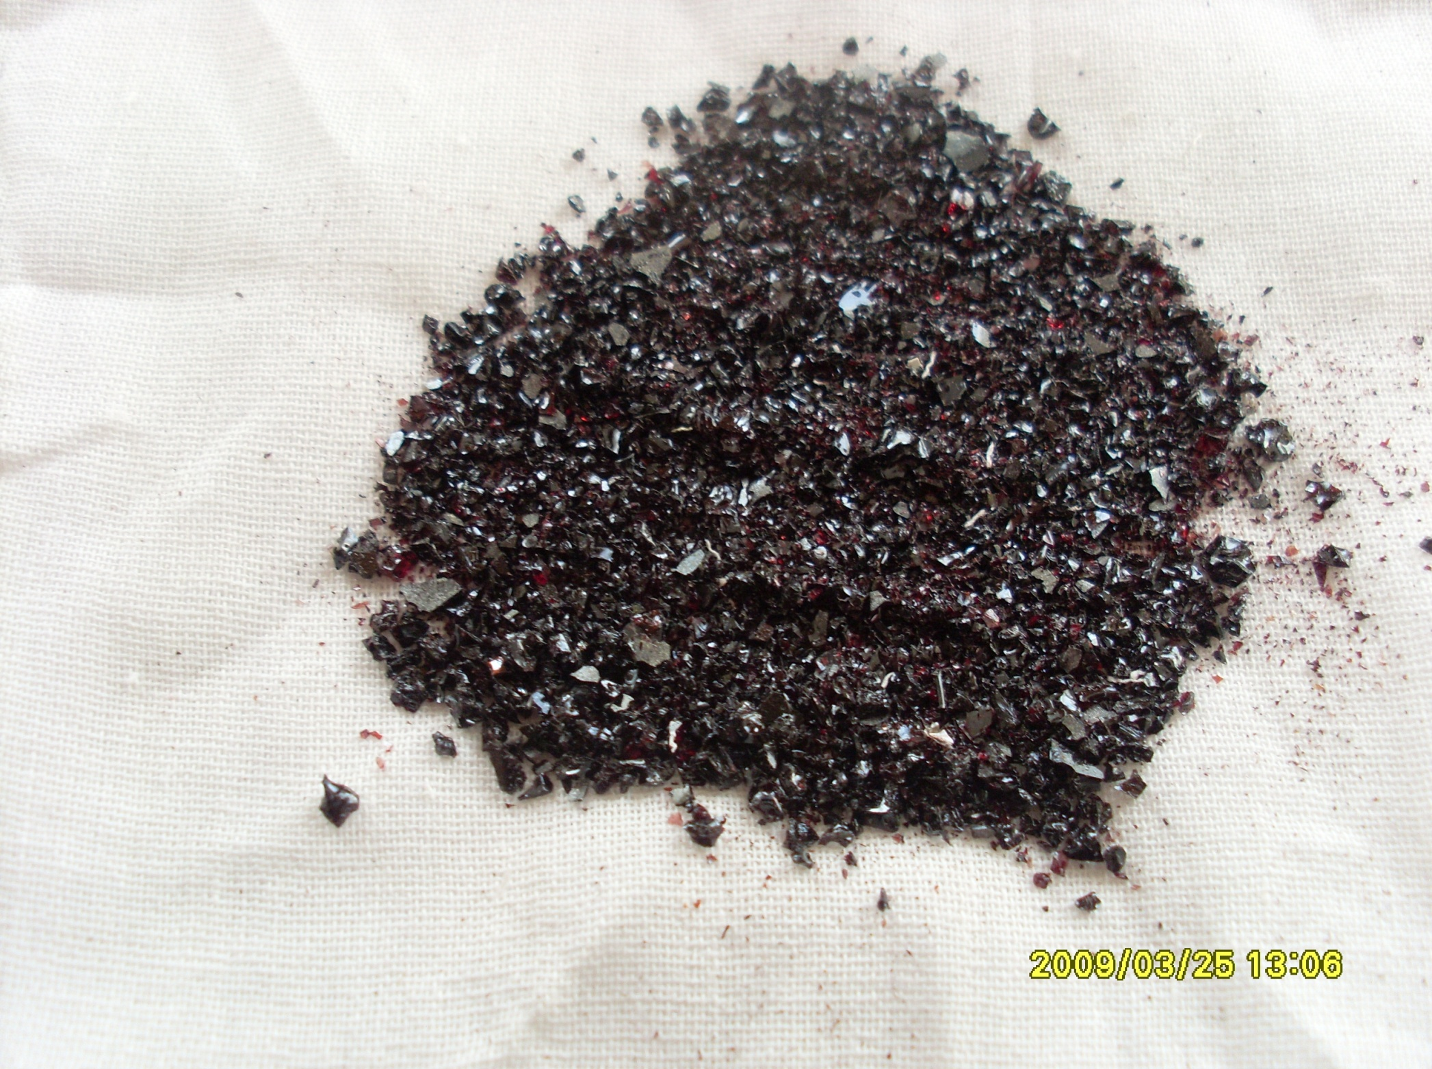 | Вещество находится в твердом состоянии, хрупкое. При измельчении частиц образца от 0,5 до 1 мм наблюдаем характерный рубиново-красный цвет частиц.
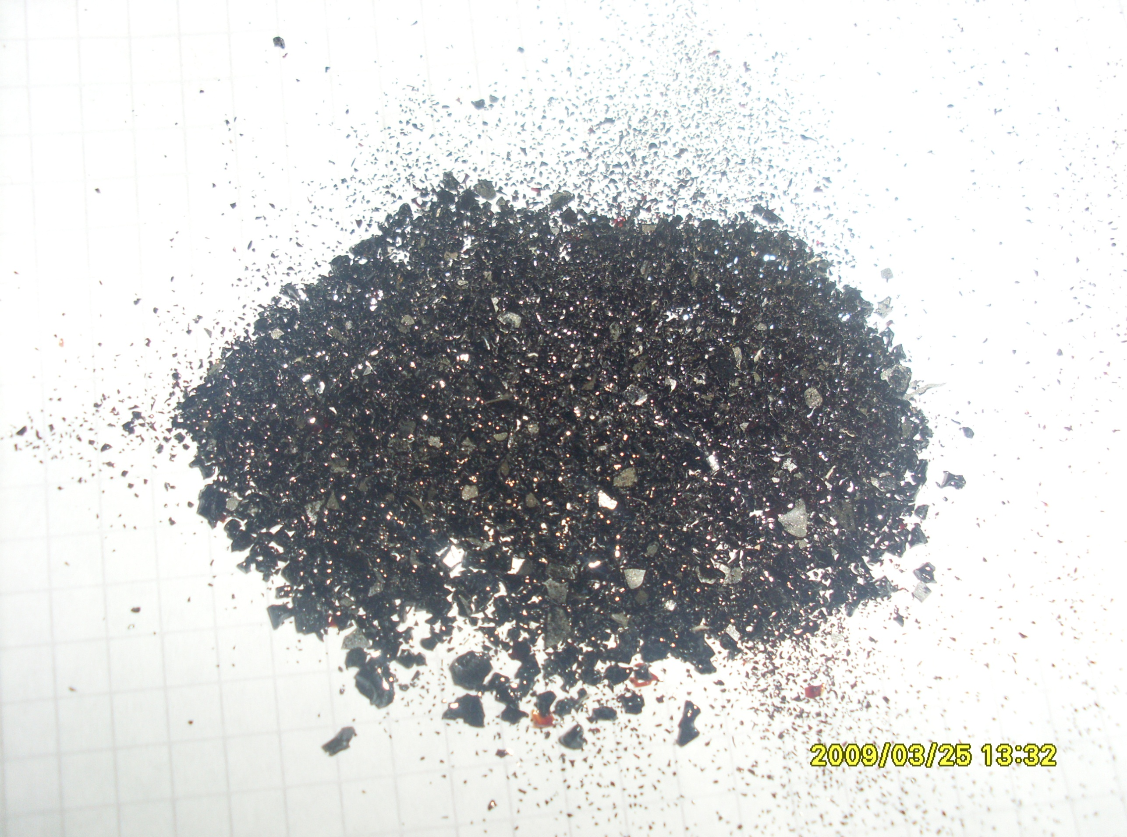 | После дополнительной термической обработки в муфельной печи ПМ-8, вещество осталось в твердом состоянии. Не наблюдалось появления жидких или вязких включений, что хорошо согласуется с пространственной (сетчатой) структурой полимера. Изменился цвет частиц, стал более темным, насыщенно-черным.

5. ИССЛЕДОВАНИЕ ВРЕМЕННОЙ СТАБИЛЬНОСТИ
ВЯЗКОСТИ СМОЛЫ СФЖ-3031

Эксперимент проводился с двумя партиями смолы, полученными от поставщика в разное время. Значения вязкости и плотности пробы в первой партии определялись в течение четырех недель, а первой пробы второй партии – в течение шести недель. Пробы обеих партий хранились при нормальных условиях (температура +20ºС). Проба 2 из второй партии с момента поступления от поставщика две недели хранилась при температуре 0…+5ºС (в специальном помещении), после чего её характеристики определялись с дальнейшим хранением при нормальных условиях. Проба 3 второй партии хранилась в течение четырех недель при температуре 0…+5ºС, после чего характеристики определялись при хранении в нормальных условиях.
Измерения осуществлялись по методике ГОСТ 20907-75 с использованием вискозиметра ВПЖ-2. Результаты измерений приведены в табл.4.
Табл.4.
Определение изменения вязкости смолы в зависимости от времени ее хранения.

Период  времени | 1 неделя |  | 2 недели |  | 3 недели |  | 4 недели |  | 5 недель |  | 6 недель
Период  времени | η, сП | ρ²⁰, г/см³ | η, сП | ρ²⁰, г/см³ | η, сП | ρ²⁰, г/см³ | η, сП | ρ²⁰, г/см³ | η, сП | ρ²⁰, г/см³ | η, сП | ρ²⁰, г/см³
Партия 1 | 170,63 | 1,206 | 212,99 | 1,208 | 214,63 | 1,209 | 227,0 | 1,222
Партия 2  (проба 1) | 212,99 | 1,209 | 213,90 | 1,210 | 226,14 | 1,218 | 326,99 | 1,224 | 347,27 | 1,228 | 377,57 | 1,231
Партия 2  (проба 2) |  |  |  |  | 216,48 | 1,214 | 236,48 | 1,218 | 287,40 | 1,220 | 338,78 | 1,227
Партия 2  (проба 3) |  |  |  |  |  |  |  |  | 223,84 | 1,216 | 261,63 | 1,219
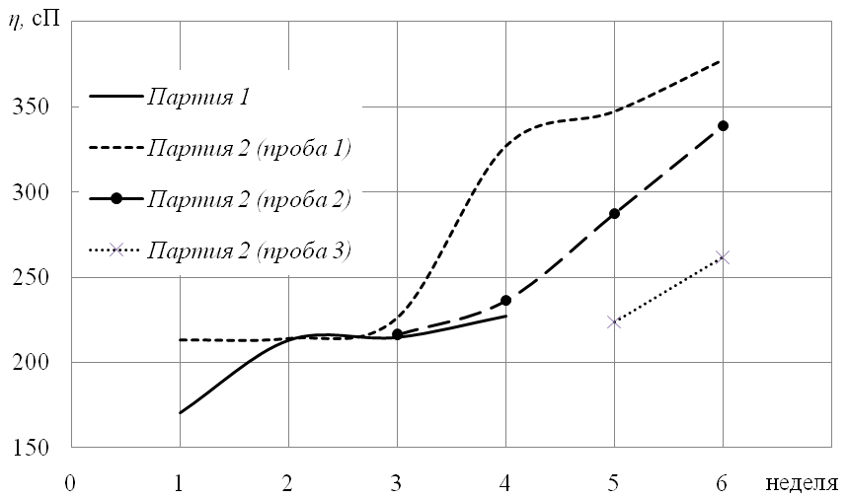
Рис.6. Изменение вязкости смолы в зависимости от времени ее хранения.

В течение месяца динамическая вязкость η пробы в партии 1 увеличилась от 170,63 до 227,0 сП (рис.6), т.е. на 33%, но не достигла наименьшего значения, указанного в требованиях ГОСТ 20907-75. Значение плотности смолы ρ²⁰ за это время увеличилось незначительно (на 1,32%), достигнув наибольшего значения, указанного в требованиях стандарта. Вязкость образца смолы этой же партии, хранившийся при температуре 0…+5°С, через месяц оказалась равной 171,369 сП, что превышает начальное значение на 0,74 сП.
При хранении второй партии смолы (проба 1) при нормальных условиях динамическая вязкость η за время гарантийного срока (6 недель) изменилась от 212,99 до 377,57 сП (на 77,27%), превысив наибольшее значение по ГОСТ 20907-75 через 5 недель. Значение плотности смолы ρ²⁰ увеличилось на 1,82%, превысив через 4 недели наибольшее допустимое значение.
Смола пробы 2 во 2-й партии достигла требуемого нижнего уровня вязкости через месяц и оставшиеся 2 недели удовлетворяла требованиям стандарта.
Проба 3 в партии 2 после хранения в течение 5 недель в складском помещении, имела вязкость меньше допустимой. Соответствие требованиям стандарта было достигнуто через 4 дня хранения при нормальных условиях. Плотность осталась в пределах требований.

6. РЕКОМЕНДАЦИИ ДЛЯ ПРОИЗВОДСТВА ИЗДЕНИЙ

При производстве изделий методами порошковой металлургии в качестве связующего с наиболее лучшими свойствами применяется фенолформальдегидная смола СФЖ-3031. Основным характеристикой смолы является вязкость. Изменение вязкости смолы в зависимости от времени и условий ее хранении, а также температуры нагрева в процессе прессования приводит к нестабильности параметров изделий и, в некоторых случаях, выходу их за установленные пределы.
Установленные проведенными исследованиями временные и температурные зависимости вязкости смолы позволяют прогнозировать ее изменение и, соответственно, подбирать режимы прессования: температуру нагрева смеси и время выдержки в прессе. Регулирование этих факторов обеспечит стабильность технологического процесса, в том числе снижение уровня брака, и качество получаемых изделий без дополнительных затрат.

заключение

1. Дан системный обзор существующих основных материалов для матриц композитов, их классификация. Рассмотрены механические и физико-химические свойства смолы СФЖ-3031.
2. Проанализированы методики определения значений вязкости фенолформальдегидной смолы. Получены зависимости значений вязкости от температуры и ее аппроксимированная кривая. При повышении температуры смолы до 65°С наблюдается значительное уменьшение вязкости (с 243.68 до
52,39 сП), но при дальнейшем нагревании до 100°С уменьшение незначительно (до 32,9 сП). Испарение воды при таком нагревании также незначительно (1,95% от массы пробы). При нагревании смолы до 110°С и выдержке при этой температуре в течение 1 часа происходит необратимый переход фенолформальдегидной смолы на стадию С.
3. Исследованы зависимости вязкости смолы от времени ее хранения и получены графики распределения результатов. При хранении смолы в нормальных условиях вязкость в течение трех недель увеличивается незначительно (с 213 до 226 сП), но на четвертой неделе и далее происходит резкое увеличение вязкости
(к концу гарантийного срока до 377,57 сП).
4. Полученные экспериментальные зависимости вязкости смолы от температуры ее нагрева, а также от времени и условий хранения позволяют подбирать оптимальные режимы процесса прессования с целью обеспечения высокого качества функциональных параметров изделий и снижения уровня брака.

ЛИТЕРАТУРА

- Вишняков Л.Р., Грудина Т.В., Кадыров В.Х., Карпинос Д.М., Олейник В.И. и др. Композиционные материалы / Справочник. – Киев: Наукова Думка, 1985. –
592 с.
- Лоскутов Ю.В., Куликов Ю.А., Шлычков С.В., Темнова Е.Б. Упругие характеристики многослойных криволинейных труб из армированного пластика // Механика композиционных материалов и конструкций. – 2006. – Т.12. – №2. – С.219-233.
- Куликов Ю.А., Лоскутов Ю.В. Механика трубопроводов из армированных пластиков. – Йошкар-Ола: Изд-во МарГТУ, 2004. – 156 с.
- Кулезнев В.Н. Шершнев В.А. Химия и физика полимеров. – М.: КолосС, 2007. – 367 с.
- Арзамасов Б.Н., Сидорин И.И., Косолапов Г.Ф. и др. Материаловедение: Учебник для высших технических учебных заведений / Под общ. ред. Б.Н. Арзамасова. – 2-е изд., испр. и доп. – М.: Машиностроение, 1986. – 384 с.
- Батаев А.А., Батаев В.А. Композиционные материалы: строение, получение, применение / Учебник. – Новосибирск: Изд. НГТУ, 2002. – 384 с.
- Буланов И.М., Воробей В.В. Технология ракетных и аэрокосмических конструкций из композиционных материалов / Учеб. для вузов. – М.: Изд-во МГТУ им Н.Э. Баумана, 1998. – 516 с.

Поступила в редакцию 10 июня 2010 года.

Результаты получены при выполнении поисковой научно-исследовательской работы в рамках реализации ФЦП «Научные и научно-педагогические кадры инновационной России» на 2009-2013 годы, а также гранта РФФИ № 10-08-97017-р_поволжье_а.
Сведения об авторах: Бастраков Валентин Михайлович, к.т.н., доцент кафедры машиностроения и материаловедения, Марийский государственный технический университет, Марий Эл, г.Йошкар-Ола, Россия, e-mail: BastrakovVM@marstu.net Лоскутов Юрий Васильевич, к.т.н., доцент кафедры сопротивления материалов и прикладной механики, Марийский государственный технический университет, Марий Эл, г.Йошкар-Ола, Россия, e-mail: nis@marstu.net Юшкова Наталья Александровна, ст. преподаватель кафедры машиностроения и материаловедения, Марийский государственный технический университет, Марий Эл, г.Йошкар-Ола, Россия, e-mail: YUshkovaNA@marstu.net

